Valdensek
- A valdensek (más néven lyoni szegények) egy Provence-ban a 12. század végén, Pierre Valdes által létrehozott, pápaellenes vallásfelekezet volt, amely Európa-szerte elterjedt a középkorban.
- Valdes gazdag lyoni kereskedő volt, aki teljes vagyonát a szegényeknek adományozta, majd vándorprédikátor lett. Nézeteiben teológiailag nem távolodott el a kereszténységtől, mint az akkor elterjedt más eretnek szekták.
- Főbb hitelvei: a pápai (és világi) tekintély helyett a Biblia tekintélyét ismerték el; az egyetemes papság elve alapján elutasították az egyházi hierarchiát és a különálló klérust, illetve az apostoli szegénységet hirdette. Tagadták a purgatórium létezését, a búcsút és a halottakért mondott imát. Nemzeti nyelvű Bibliát használtak.

- Jelenleg kb. 40 000-re tehető a valdensek száma.
- Itáliában minden nagyobb városban vannak működő és aktívan szolgáló közösségeik.
- A Valdens Egyház központja, évenkénti zsinatának színhelye Torre Pellice, ahol található kulturális és oktatási intézményeik jelentős része is.
(Forrás: Gergely Katalin: Vallási vagy etnikai kissebbség? in: Népi vallásosság a Kárpát-medencében 5., Konferencia Pápán, 1999. június 22-24. Kiadó: Veszprém Megyei Múzeumi Igazgatóság Veszprém, 2001.)
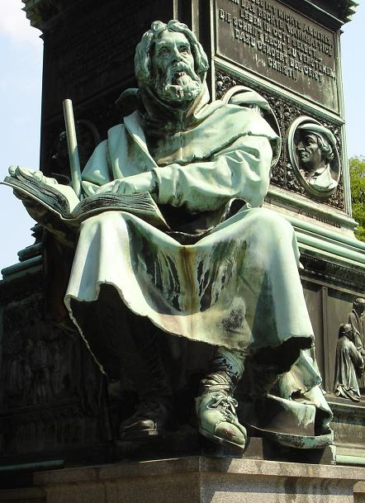
Husziták

- A husziták a Husz János által John Wycliffe nyomán elindított vallási mozgalom, a huszitizmus követői, amely az európai reformáció fontos előzményének tekinthető.
- Csehországban Husz máglyahalála után a mozgalom tovább fejlődött, hívei a börtönben megkérdezett Husz jóváhagyásával felújították azt az ősi keresztény szokást, hogy az úrvacsorában a szentostya mellett bevezették szentségek kehely által történő kiszolgáltatását.
- A husziták ugyan kezdettől fogva pártokra voltak szakadva, de a pártokat a közös veszély egyesítette és mind a császár serege, mind pedig a pápai legátusok által vezérelt keresztesek és zsoldosok ellen olyan lelkesen és vitézül harcoltak, hogy a 12 évig, 1419 és 1432 között dúló háborúban sorozatos győzelmeket arattak. A veszély csökkenésével azonban a pártok fokozatosan ellentétbe kerültek egymással.
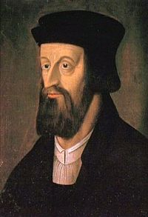
Husz János

